LAPORAN TUGAS KEAMANAN KOMPUTER



Disusun oleh:
ARIFUR RAHMAN 1310651107
WILDAN AKMALA 1310651044

PROGRAM STUDI TEKNIK INFORMATIKA
FAKULTAS TEKNIK
UNIVERSITAS MUHAMMADIYAH JEMBER
2015

Menjalankan code program yang ada pa elearning
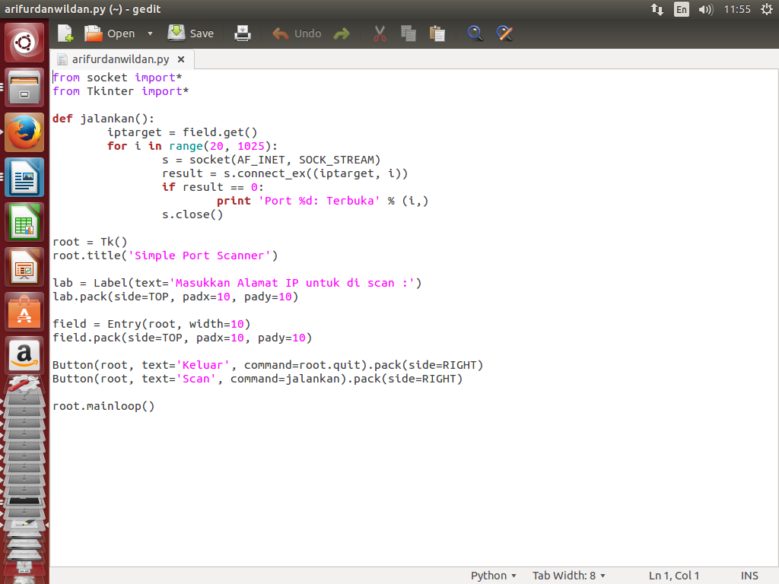

Percobaan pertama di lakukan oleh ARIFUR RAHMAN untuk melakukan pengecenan pada ip 10.10.100.5 elearning

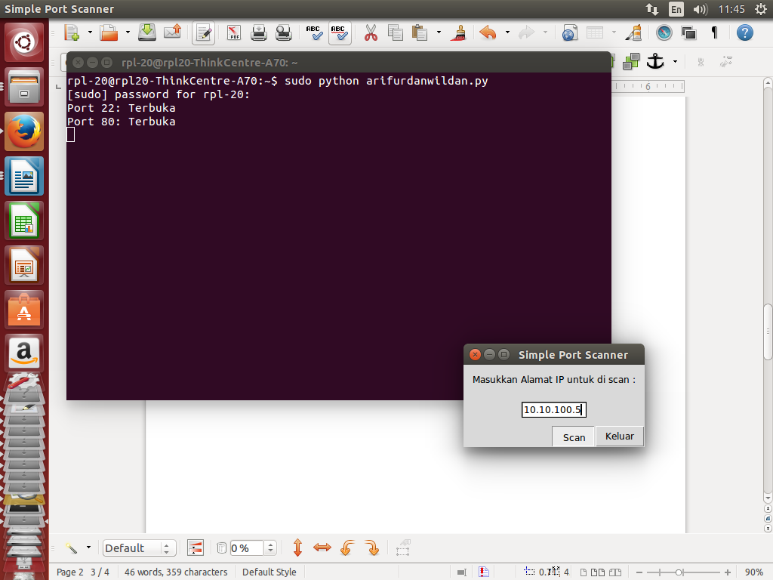
Percobaan kedua di lakukan oleh wildan akmala untuk melakukan pengecenan pada ip 127.0.0.1 localhost
